Програма „Ваканция“ на Столична община

Ако искате да опитате своите възможности в един от новите олимпийски спортове “БМX” заповядайте:

Занимания със свободен достъп за деца, ученици и младежи, ръководени от представители на спортен клуб „1UP BMX”
Инструктори: Христо Илиев, Боян Стоев, Антони Желев, Мони Димитров, Теодор Михайлов, Михаил Михайлов

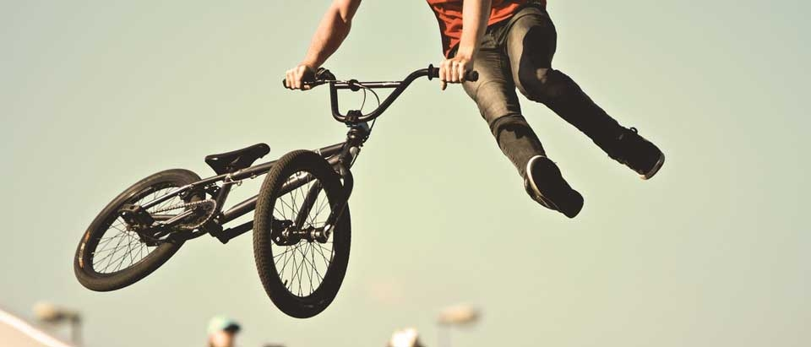
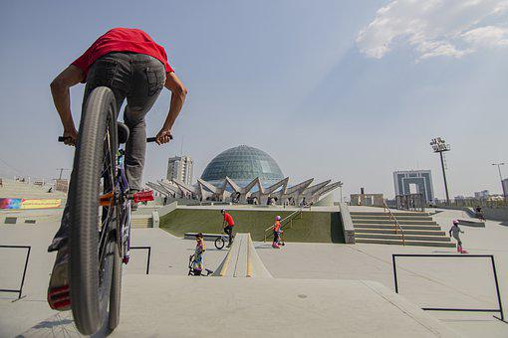

Локация: Парк „Княжеска градина“, пред Паметника на Съветската армия
Дати: 23 юни 2022 г.
06 юли 2022 г.
Часови диапазон: 16.00 – 20.00 часа
Лице за контакт и допълнителна информация:
Христо Илиев,
тел. + 359 877413 010

